Лекція №3. Тема: «Хребет. Будова грудної клітки»

Скелет тулуба складається з хребтового стовпа та кісток грудної клітки (ребер і груднини).
Хребтовий стовп (хребет) є важливим компонентом опорно-рухової системи та має важливе значення для загального функціонування та руху тіла, утворений 33-34 хребцями.
Хребет виконує кілька важливих функцій в організмі людини:
- забезпечує підтримку та опору тіла за рахунок зв’язок і м’язів (особливо м’язів спини та шиї), які працюють разом, що дозволяє нам стояти вертикально та підтримувати поставу;
- забезпечує рух і гнучкість за рахунок фасеткових суглобів, м’язів, дозволяючи нам згинатися, скручуватися та рухатися різними способами;
- забезпечує захист спинного мозку, здійснює амортизацію ударів. Спинний мозок відповідає за передачу сигналів між мозком і рештою тіла, що забезпечує чутливість тіла та основні рефлекси;
- забезпечує створення основи для грудної клітки, яка захищає життєво важливі органи, такі як серце та легені.
Хребет дорослої людини – це довгий S-подібно вигнутий стовп. Фізіологічна S-подібна форма хребта обумовлена зміною положення тіла з горизонтального на вертикальне. Завдяки цьому хребет працює як природний амортизатор, пом’якшуючи удари при ходьбі, бігу та стрибках.
Розрізняють п’ять відділів хребтового стовпа:
- шийний – 7 хребців;
- грудний – 12 хребців;
- поперековий – 5 хребців;
- крижовий – 5 хребців;
- куприковий – 4-5 хребців.
У дорослої людини хребці крижового та куприкового відділів зростаються і утворюють крижову та куприкові кістки.
Найбільш рухомий – шийний, потім поперековий, менш рухомий – грудний, і зовсім нерухомі – крижовий та куприковий.

У будові хребців чітко виражена одна з важливих закономірностей будови кісткової системи. Міцність хребтового стовпа, як системи, залежить від з'єднань хребців і потужного зв'язкового апарату, який забезпечує йому значну гнучкість та рухливість. Незалежно від відділу хребта, майже всі хребці гомологічні, тобто мають однакове походження і загальний план будови, обумовлений вертикальним положенням тіла людини.

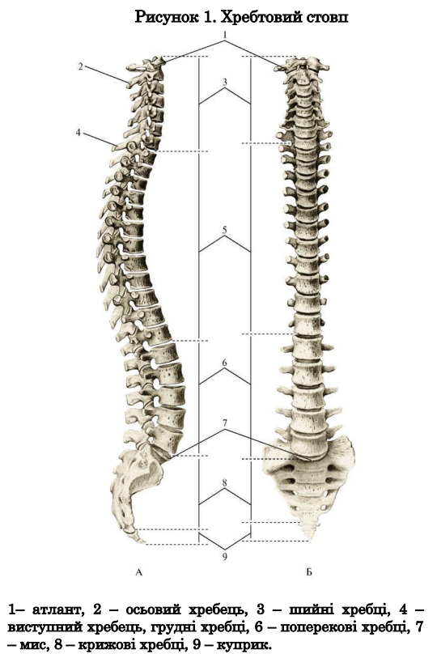
Хребець складається з масивного тіла хребця, розташованого попереду, яке є його опорною частиною. Тіла хребців побудовані з губчастої речовини, що робить їх легкими, але міцними, вкриті по периферії тонкою пластинкою щільної (компактної) речовини. За тілом розташовується дуга, що обмежує разом з тілом хребцевий отвір. Отвори всіх хребців формують хребтовий канал, де знаходиться спинний мозок.

Від дуги хребця відходять 7 відростків, до яких прикріплюються м’язи. По середині хребця відходить назад непарний найдовший відросток – остистий (пальпується на серединній лінії спини). Праворуч і ліворуч по боках розташовуються парні поперечні відростки. Зверху і донизу від дуги розташовані верхні і нижні суглобові відростки. На суглобових відростках є плоскі суглобові поверхні для з'єднання з суміжними хребцями.
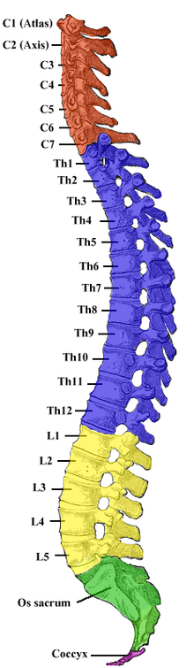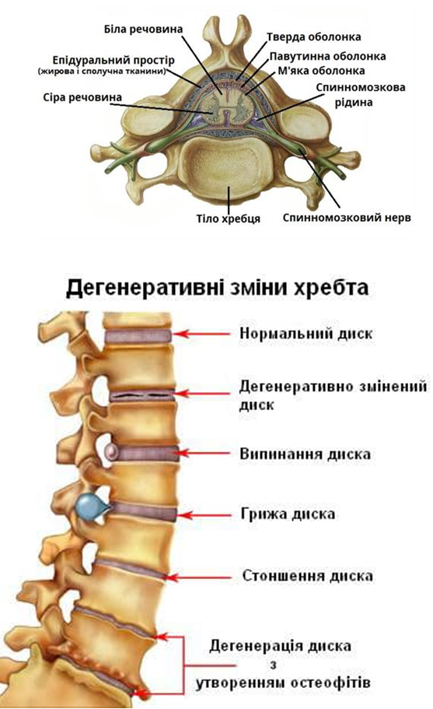

Хребці кожного із відділів хребта мають свої відмінності. Так, шийні хребці невеликі за розмірами, мають роздвоєні остисті відростки, а у поперечних відростках знаходяться отвори для хребтової артерії. Крім того, перший шийний хребець (атлант) не має тіла, а замість його має передню хребцеву дугу. Другий, осьовий хребець, має зуб для з’єднання з передньою дугою атланта. Сьомий шийний хребець має найдовший серед усіх хребців остистий відросток. На тілі та поперечних відростках грудних хребців є суглобові поверхні для з’єднання з голівками ребер, а їх остисті відростки довгі та спрямовані вниз. Для поперекових хребців характерним є відсутність ребрових ямок та масивні тіла, а їх остисті відростки короткі, відходять майже під прямим кутом.

Особливості кожного з відділів:
Шийний відділ – хребці мають невелике тіло і розширений отвір, остистий відросток роздвоєний. Поперечні відростки утворюють отвори, крізь які проходить хребтова артерія.
І хребець (атлант) – сполучається з черепом, має нетипову будову. Тіло відсутнє, замість нього є передня дуга, що на передній поверхні має передній горбок, на задній – ямку зуба для зчленування з зубом ІІ хребця. Задня дуга замість остистого відростка має задній горбок. Передня і задня дуга утворюють кільце, що має по боках потовщення - бічні маси. На бічних масах зверху і знизу є верхня і нижня суглобові ямки замість суглобових відростків, а по боках відходять коротенькі і товсті поперечні відростки.
ІІ хребець (епістрофей, аксис, осьовий) – виконує відповідну функцію обертання навколо нього І хребця разом з черепом. Тіло має неправильну форму, від нього відходить товстий відросток – зуб (колись філогенетично це було тіло І хребця, що приєдналось до ІІ хребця). Зуб сполучається з ямкою зуба на передній дузі І хребця. Остистий відросток короткий і товстий. Є нижні суглобові відростки, а замість верхніх є верхні суглобові поверхні, обернені вгору і вбік.
VI хребець (сонний) має розвинений передній горбок поперечного відростка. В разі поранення шиї слід притиснути сонну артерію до цього горбка і припинити кровотечу.
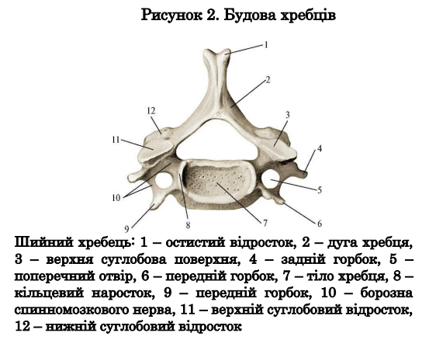
Грудний відділ – тіла високі, трикутної форми, мають реберні ямки, з якими сполучаються суглобові поверхні головок ребер. Остисті відростки довші, мають тригранну форму, нахилені вертикально донизу. Поперечні відростки розвинені, потовщені на кінцях і мають суглобову ямку на передній поверхні для зчленування з горбком ребра. Верхні та нижні суглобові відростки плоскі. Хребцеві отвори округлої форми і менших розмірів, ніж в шийному та поперековому відділах.
І хребець має повну реберну ямку на верхньому краї для І ребра та неповну реберну ямку на нижньому краю для ІІ ребра.
X, XI, XII хребці мають повні суглобові ямки.
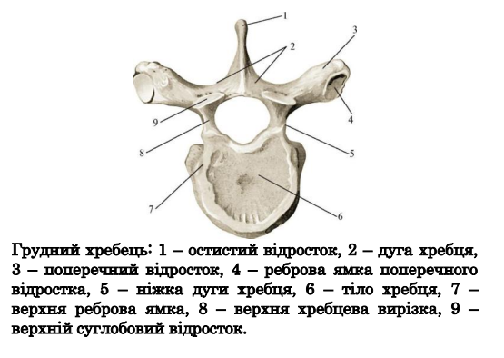

Поперековий відділ – тіло велике, масивне, овальної форми. Не має суглобових ямок і поперечних отворів. Остисті відростки великі, довгі, мають вигляд широкої пластинки, потовшені на кінцях, лежать майже горизонтально. Поперечні відростки тонкі і плоскі, мають біля основи додаткові відростки (залишки ребер). Суглобові відростки масивні.

Крижовий відділ – хребці у 17-25 років зростаються у суцільну кістку, що нагадує клин.
Куприковий відділ – нагадує дзьоб птаха, у жінок ширший і менш вигнутий, ніж у чоловіків.

Міжхребцеві диски є своєрідними «подушечками» між хребцями. Вони складаються з жорсткого зовнішнього фіброзного кільця та внутрішнього м'якого желеподібного пульпозного ядра в центрі (еволюційно – це залишок хорди). Завдяки драглистому ядру диски є еластичними, забезпечують гнучкість та рухливість хребта.
Розміри дисків в нормі ідеально відповідають розмірам хребців, які вони з'єднують між собою. Диски тонші у верхніх відділах та товщі в поперековому. Ці диски забезпечують амортизацію, щоб захистити хребет від травм. Без дисків хребці б "лежали" один на одному, блокувалися або чіплялися один за одного, що викликало б больовий синдром.
У хребті людини налічують 23 міжхребцевих диски. Між черепом і першим шийним хребцем (атлантом), як і між першим і другим шийними хребцями (осьовий хребець), міжхребцеві диски відсутні.
Міжхребцеві диски становлять приблизно 25 % загальної довжини хребта. Коли на міжхребцеві диски чиниться тиск, вони втрачають рідину. Таким чином людина може стати за день до 3 см "коротшою". При розвантаженні дисків (наприклад, в положенні лежачи) вони знову вбирають рідину за принципом губки. Чергування навантаження та розвантаження є основною передумовою правильного обміну речовин у дисках. Лише рух людини робить можливим таке чергування. Зношування міжхребцевих дисків і сусідніх хребців називається остеохондрозом.
Якщо відбувається розрив фіброзного кільця та через нього назовні починає випинатися частина желеподібної речовини, то розвивається міжхребцева грижа. Найчастіше протрузії та грижі зустрічаються в поперековому відділі хребта, оскільки ця частина спини схильна зазнавати найбільших навантажень. Найчастішою причиною виникнення грижі є мала рухливість і обумовлене нею послаблення мускулатури спини та черевного пресу. Надмірна вага, робота сидячи тривалий час, низька рухова активність помітно на це впливають. Іноді неправильний розподіл ваги на всі частини діла або надмірні заняття спортом
Якщо пошкоджений диск тисне на корінці нервів в області поперекового відділу, це викликає тривалі болі, що колють, які посилюються при русі. Найпоширенішим є біль в нижній частині спини, який віддає через сідницю в ногу та зветься у народі "прострілом". При грижі шийного відділу виникає біль в області голови, шиї, плечей.

ГРУДНА КЛІТКА
Грудна клітка формується 12 парами ребер, грудною кісткою (грудиною) та 12 грудними хребцями. Її форма залежить від статі, віку, будови тіла і фізичного розвитку. Вона може бути широкою і короткою, довгою і вузькою. На форму грудної клітки можуть впливати перенесені захворювання. У спортивній морфології виділяють три основних типи грудної клітки:
- Гіперстенічна – широка і коротка (часто у борців, важкоатлетів).
- Астенічна – довга і вузька (часто у бігунів на довгі дистанції).
- Нормостенічна – середніх розмірів (найпоширеніша).
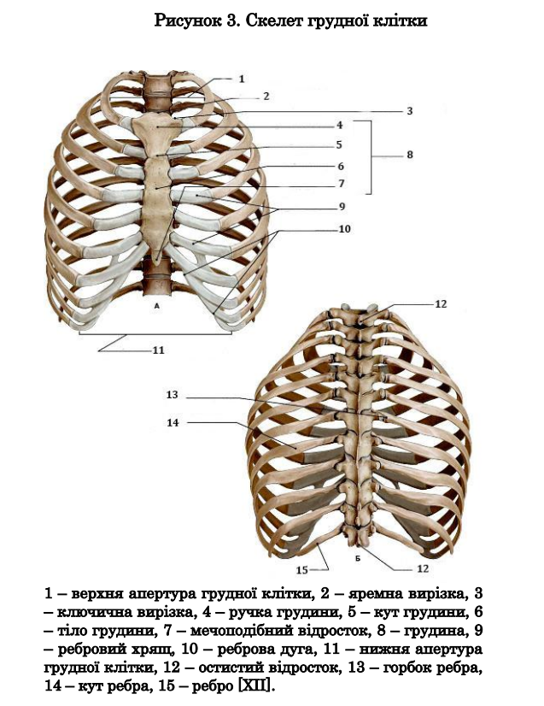

Грудина або грудна кістка.
Грудина обмежовує грудну порожнину, у якій розташовуються серце, легені, трахея, стравохід, судини і нерви. Це плоска кістка, що має форму випуклої подовженої пластинки, яка складається з трьох частин:
- верхньої – ручки,
- середньої – тіла,
- нижньої – мечоподібного відростка.
У дорослих людей ці три частини зростаються в єдину кістку. Груднина за формою нагадує меч стародавніх римлян, тому її частини відповідно і назвали так.
Будова:
Ручка широка і товста, на верхньому краї має яремну вирізку, з боків – ключичні вирізки, до яких приєднуються ключиці, а нижче їх – вирізки для зчленування ребер.
- Ручка з’єднується з тілом грудини – вирізка для ІІ пари ребер (утворюється кут грудини, орієнтир для лікарів при підрахунку ребер);
- На бічних поверхнях тіла – вирізки для ІІІ–VI пар ребер (4 пари);
- Тіло з’єднується з мечоподібним відростком – вирізки для VII пари ребер.
Мечоподібний відросток має різну форму, може мати отвір або бути роздвоєним.

Цікаві факти:
- Сегменти грудини зростаються до 16 років; після 30 років синхондроз між тілом і мечоподібним відростком перетворюється на синостоз.
- Грудина – губчаста кістка з великою кількістю кровоносних судин. З неї беруть зразки червоного кісткового мозку для діагностики й трансплантації.
- У реанімації під час непрямого масажу серця натискання виконують на тіло грудини (не на мечоподібний відросток, щоб уникнути пошкодження печінки).
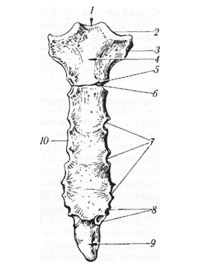
Ребра. Людина має 12 пар ребер – вузьких, довгих, вигнутих плоских кісток. Вони лежать похило: задній край вищий за передній. Кожне ребро має тіло і два кінці.
Будова ребра:
Тіло має зовнішню (опуклу) й внутрішню (увігнуту) поверхні, верхній (тупий) і нижній (гострий) краї.
Передній (груднинний) кінець коротший, закінчується хрящем та з’єднується з грудиною, задній (хребтовий) – довший, має головку, шийку та горбик. На головці є суглобова поверхня, якою ребро з’єднується з тілом хребця. Горбком ребро з’єднується з суглобовою поверхнею поперечних відростків грудних хребців хребта.
На нижньому краї кожного ребра є борозна, де проходять судини й нерви → пункцію плевральної порожнини роблять по верхньому краю ребра!
У місці переходу заднього кінця в тіло є кут ребра – найчастіше місце переломів.
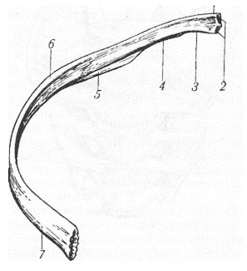

Класифікація ребер:
• Справжні (І–VII пари) – безпосередньо хрящовими частинами прикріплюються до грудини
• Несправжні (VIII–X пари) – послідовно приєднуються до хрящів попереднього ребра, утворюючи реброву дугу.
• Коливальні (плаваючі, хиткі) (XI–XII пари) – закінчуються вільно в товщі живота.

Кожне ребро має головку на якій є суглобова поверхня для зчленування з ребровими ямками на тілах грудних хребців. Головка ребра переходить у вужчу частину – шийку ребра. На межі шийки і тіла ребра розташований горбок ребра для зчленування з ребровою ямкою поперечного відростка відповідного хребця. Тіло ребер плоске, має зовнішню і внутрішню поверхні, верхній закруглений і нижній гострий краї.
І ребро, на відміну від інших, розташоване горизонтальне, має верхню і нижню поверхні та внутрішній і зовнішній краї.

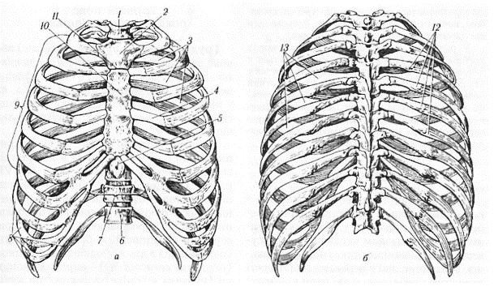

Вікові особливості грудної клітки
- У учнів шкільного віку грудна клітка більш опукла, ніж у дорослих, а ребра мають менший нахил, тому дихання у них часте й неглибоке.
- У дітей зі слабкою мускулатурою грудна клітка плоскої форми, ніби опала. Таким дітям особливо необхідні фізичні вправи.
- У дітей, що хворіють на рахіт, грудна клітка виступає вперед, утворюючи «курячі груди».
- У дітей з добре розвиненою м’язовою системою грудна клітка має конусоподібну форму. У підлітків вона росте дуже швидко, причому влітку швидше, ніж узимку.
- У дорослих спортсменів (плавців, бігунів на витривалість) грудна клітка стає більш об’ємною, рухливою, що забезпечує ефективне дихання.

Цікаві факти:
- Найкоротші й найбільш зігнуті – І та ІІ ребра. Перше ребро лежить майже горизонтально, на його поверхні є борозни для підключичної артерії та вени, а також драбинчастий горбик (місце прикріплення м’яза).
- Переломи ребер найчастіше трапляються у місці їхнього найбільшого вигину.
- XI–XII ребра називають ще «ударними» – при травмах вони можуть пошкодити нирки.
- Зрощення частин ребра відбувається у 20–22 роки.

Функціонально-спортивні аспекти
- Форма грудної клітки впливає на тип дихання:
  - у жінок – грудний (рухається грудна клітка),
  - у чоловіків – діафрагмальний (черевний).
- У бігунів і плавців міжреберні м’язи більш розвинені, що збільшує життєву ємність легень.
- У малорухливих дітей грудна клітка часто залишається плоскою, тоді як у гімнастів і плавців вона розвивається «розкритою» та об’ємною.

